40 Jahre Wärmekomfort:
ELCO Wärmepumpe nach Rekordlaufzeit ersetzt
Seit 1984 sorgte eine ELCO Wärmepumpe für verlässliche Wärme in einem Familienheim. Jetzt übernimmt ihr moderner Nachfolger – natürlich wieder von ELCO.
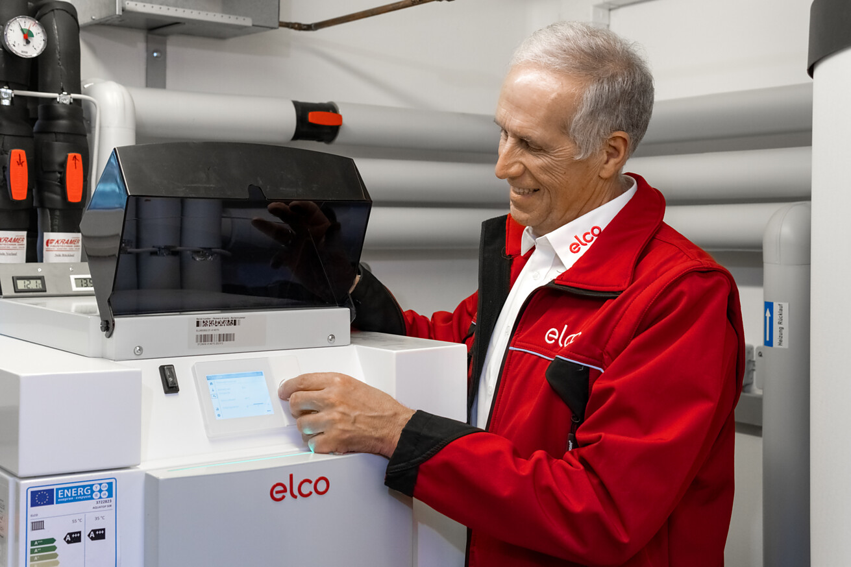

In einer Zeit rasanter technologischer Entwicklungen gibt es Geschichten, die von außergewöhnlicher Beständigkeit und Qualität zeugen. Eine solche Geschichte ereignete sich im bayrischen Hirschaid, wo eine ELCO Wärmepumpe nach 40 Jahren zuverlässigen Betriebs nun durch ein modernes Modell ersetzt wurde – selbstverständlich wieder von ELCO.  Im August 1984 installierte ELCO eine Sole-Wasser Wärmepumpe im Einfamilienhaus der Familie Munsch. Die Anlage war mit einem Puffer- und Warmwasserspeicher sowie einer unterstützenden Solaranlage ausgestattet und nutzte Propylenglykol als Soleflüssigkeit. Mit einer Wärmeleistung von 8,3 kW und einer Leistungsaufnahme von 2,7 kW sorgte die Anlage auch bei Außentemperaturen von bis zu minus 20 Grad Celsius für wohlige Wärme in dem 128 m² großen Haus. Für die damalige Zeit war der Einsatz einer Wärmepumpe im Einfamilienhaus geradezu eine kleine Sensation. Aber ökologisch nachhaltig und unabhängig von fossilen Heizmitteln zu heizen, war der Familie Munsch damals schon wichtig.  „Über vier Jahrzehnte hat uns diese Wärmepumpe durch kalte Winter und milde Herbsttage begleitet – praktisch ein Familienmitglied“, erinnert sich Herr Munsch. „Sie war ein echtes Arbeitstier und hat uns nie im Stich gelassen.“ Die Anlage arbeitete nahezu vier Jahrzehnte lang ohne nennenswerte Ausfälle und hielt die jährlichen Heizkosten konstant bei rund 900 Euro. „Doch aus Sicherheitsgründen und wegen der eingeschränkten Verfügbarkeit des alten Kältemittels R502 entschieden wir uns schweren Herzens für eine Modernisierung.“  Modernste Technik für die nächsten Jahrzehnte  Die Wahl fiel erneut auf ELCO – ein Vertrauensbeweis nach 40 Jahren. Innerhalb von nur 14 Tagen wurde die alte Anlage durch das neue Modell Aquatop S08 ersetzt. Die Aquatop S-Serie steht für moderne Sole-Wasser und Wasser-Wasser Wärmepumpen mit einem Leistungsbereich von 6,0 bis 21,0 kW. Im Haus Munsch passt sich die Sole-Wasser Wärmepumpe mit 7,7 kW Nennwärmeleistung flexibel dem tatsächlichen Wärmebedarf an, steuert die bestehende Solaranlage intelligent und überzeugt durch zahlreiche Vorteile gegenüber dem Vorgängermodell. Neben der höheren Energieeffizienz (A+++) punktet die neue Anlage mit einem maximal leisen Betrieb von nur 32 dB(A): „Man hört sie kaum“, bestätigt Herr Munsch begeistert. Gleichzeitig lässt sich die neue Wärmepumpe dank ihrer kompakten Bauweise und geringen Stellfläche flexibel im Haus unterbringen.  Ein weiterer Pluspunkt ist, dass die Anlage in Kombination mit einer Fußbodenheizung nicht nur heizen, sondern auch aktiv kühlen kann – das ist ideal für warme Sommertage. Durch die Nutzung kostenloser Umweltwärme aus dem Erdreich oder Grundwasser sinken die Betriebskosten zudem um bis zu 40 Prozent im Vergleich zu fossilen Heizsystemen. Für Familie Munsch bedeutet das mehr Komfort und Effizienz sowie erneut ein Heizsystem, das für viele Jahre zuverlässigen Betrieb ausgelegt ist.  Tradition trifft Innovation  ELCO wurde 1928 in der Schweiz gegründet und hat sich als Pionier in der Heiztechnik etabliert. Mit mehr als 2 Millionen installierten Heizsystemen in Europa steht das Unternehmen für Innovation, Qualität und Langlebigkeit. Die Geschichte der Familie Munsch ist ein eindrucksvolles Zeugnis dafür, dass ELCO-Produkte Generationen verbinden und überdauern können.  „Wir sind stolz darauf, dass unsere Wärmepumpen über einen so langen Zeitraum zuverlässig arbeiten“, sagt Diego Falsini, Geschäftsführer von ELCO Deutschland. „Diese außergewöhnliche Geschichte motiviert uns, auch in Zukunft nachhaltige und effiziente Heizlösungen zu entwickeln, die überzeugen – nicht nur heute, sondern auch in den kommenden Jahrzehnten.“  Hechingen, Juli 2025  Abdruck honorarfrei / Beleg erbeten |  | Ihr Ansprechpartner  Rainer Häupl  bering*kopal GbR  Büro für Kommunikation  t +49(0)711 7451759-16  rainer.haeupl@bering-kopal.de  www.bering-kopal.de  Unternehmenskontakt  Louisa Eckenweber  Leitung Marketing  ELCO GmbH  Part of Ariston Group  Hohenzollernstraße 31  72379 Hechingen  t +49(0)7471 187-482  louisa.eckenweber  @de.elco.net  www.elco.de

1 Nach 40 Jahren ersetzt die neue, effiziente Sole-Wasser Wärmepumpe Aquatop S08 von ELCO eine alte Wärmepumpen-Anlage, die 40 Jahre im Dienst war. Foto: ELCO
2 Die ursprüngliche Anlage versorgte das Einfamilienhaus der Familie Munsch über vier Jahrzehnte hinweg zuverlässig mit Wärme, selbst bei eisigen Temperaturen. Foto: ELCO
3 Die alte Sole-Wasser Wärmepumpe war seit 1984 in Betrieb und sorgte für konstanten Wärmekomfort im Haus der Familie Munsch. Foto: ELCO
4 Die neue Aquatop S08 benötigt lediglich 0,46 m² Stellfläche und kann sowohl heizen als auch kühlen. Damit ist sie perfekt für moderne Wohnanforderungen und Nachrüstungen im Bestand geeignet. Foto: ELCO
1. |  | 2.
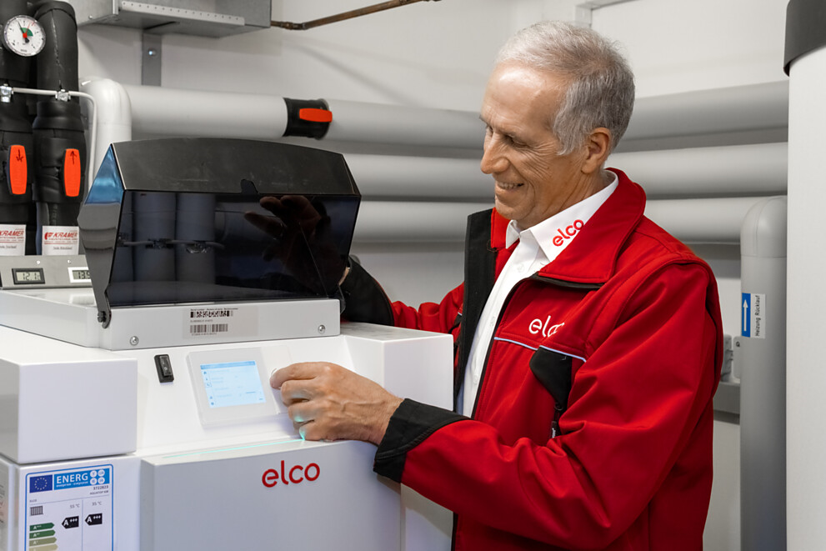 |  | 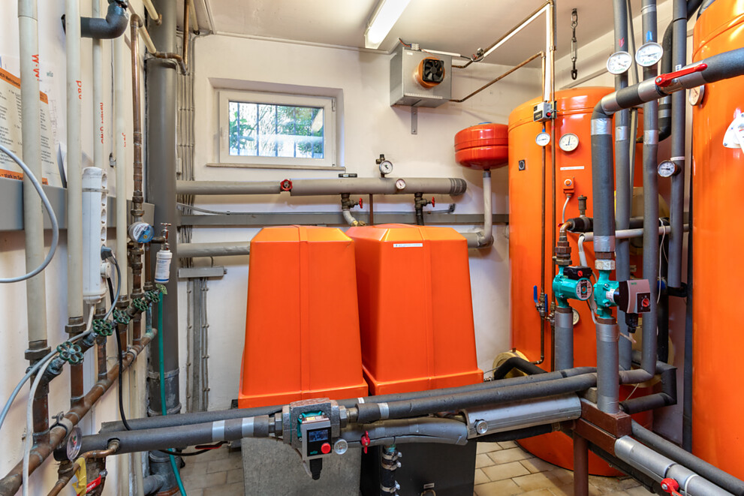
3. |  | 4.
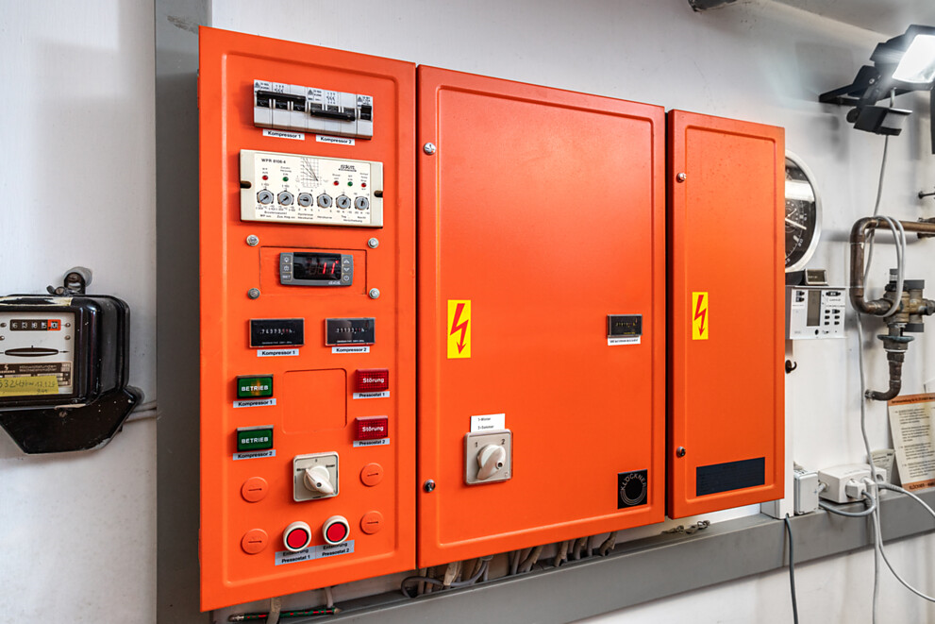 |  | 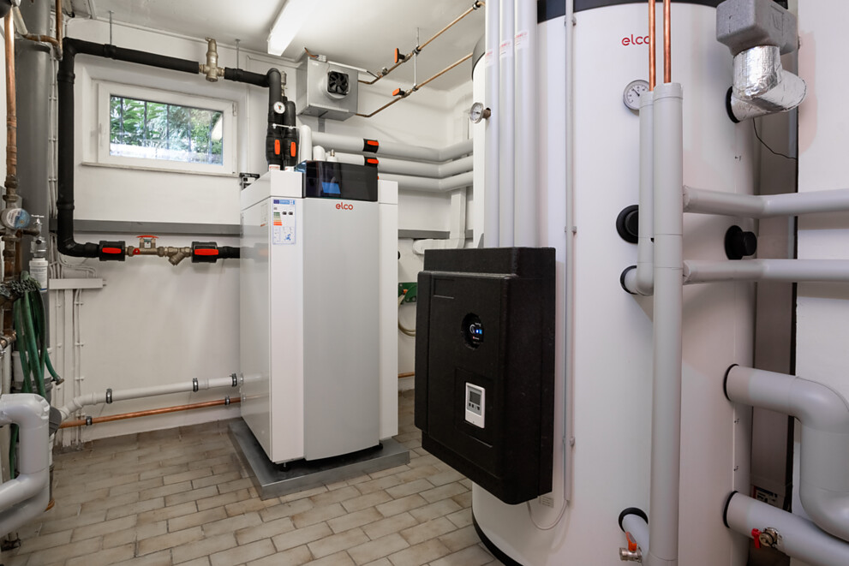

5 Mit der Wärmepumpe wurden auch das Puffersystem und die Anschlüsse getauscht. Foto: ELCO
5.
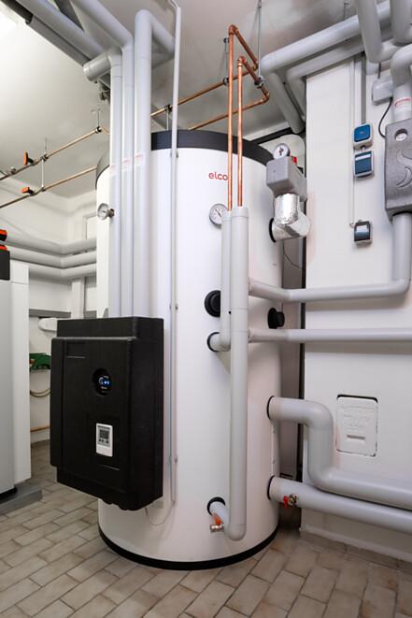

Über ELCO
ELCO bietet langlebige, klimaschonende und hocheffiziente Heizlösungen für Neubau, Sanierung, Modernisierung und Nachrüstung und ist in Europa eine führende Marke für private, gewerbliche und kommunale Heizsysteme. Seit über 95 Jahren ist ELCO Pionier in der Entwicklung und Herstellung hochwertiger und langlebiger Heizungsprodukte und setzt dabei immer wieder neue Maßstäbe in der Branche. Heute ist ELCO durch seine mehrfach ausgezeichneten Wärmepumpen Wegbereiter der Wärmewende. Der Service steht dabei an erster Stelle: Heizungsbauer und Heizungskunden werden von der Planungsphase über die Installation und Inbetriebnahme bis zur Abnahme bestens betreut. Mit seinem flächendeckenden Servicenetz mit über 300 Servicemitarbeiterinnen und -mitarbeitern, die rund um die Uhr bundesweit im Einsatz sind, steht ELCO für einen herausragenden Kundenservice. ELCO ist Teil der Ariston Group, einem der weltweit führenden Hersteller von nachhaltigen Lösungen zur Warmwasserbereitung und Heiztechnik mit über 10.000 Mitarbeitern und einem Gesamtumsatz von 3,1 Milliarden Euro.
www.elco.de

